Міністерство освіти і науки України

Західноукраїнський національний університет

Факультет комп’ютерних інформаційних технологій

Кафедра інформаційно-обчислювальних систем і управління

Звіт про виконання лабораторної роботи №8

з дисципліни «Організація компґюторних мереж»

Студента групи КН-33

Раківського Романа

Перевірив викладач

Івасечко А.В

м. Тернопіль – 2024

**Лабораторна робота №8**

Тема: Файловий сервер, резервне копіювання даних.

Мета: Встановлення та налаштування файлового сервера в Linux,

Резервне копіювання Linux серверів вбудованими засобами

**Хід роботи**

Завантаження samba

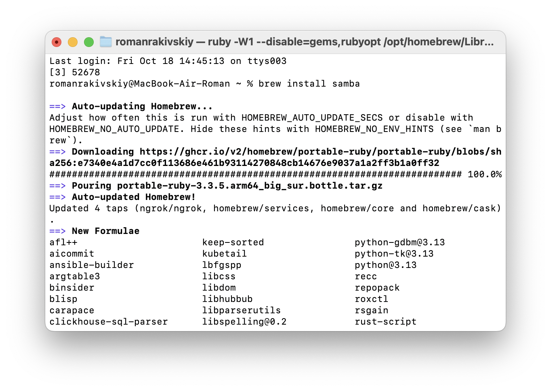

Файл конфігурації

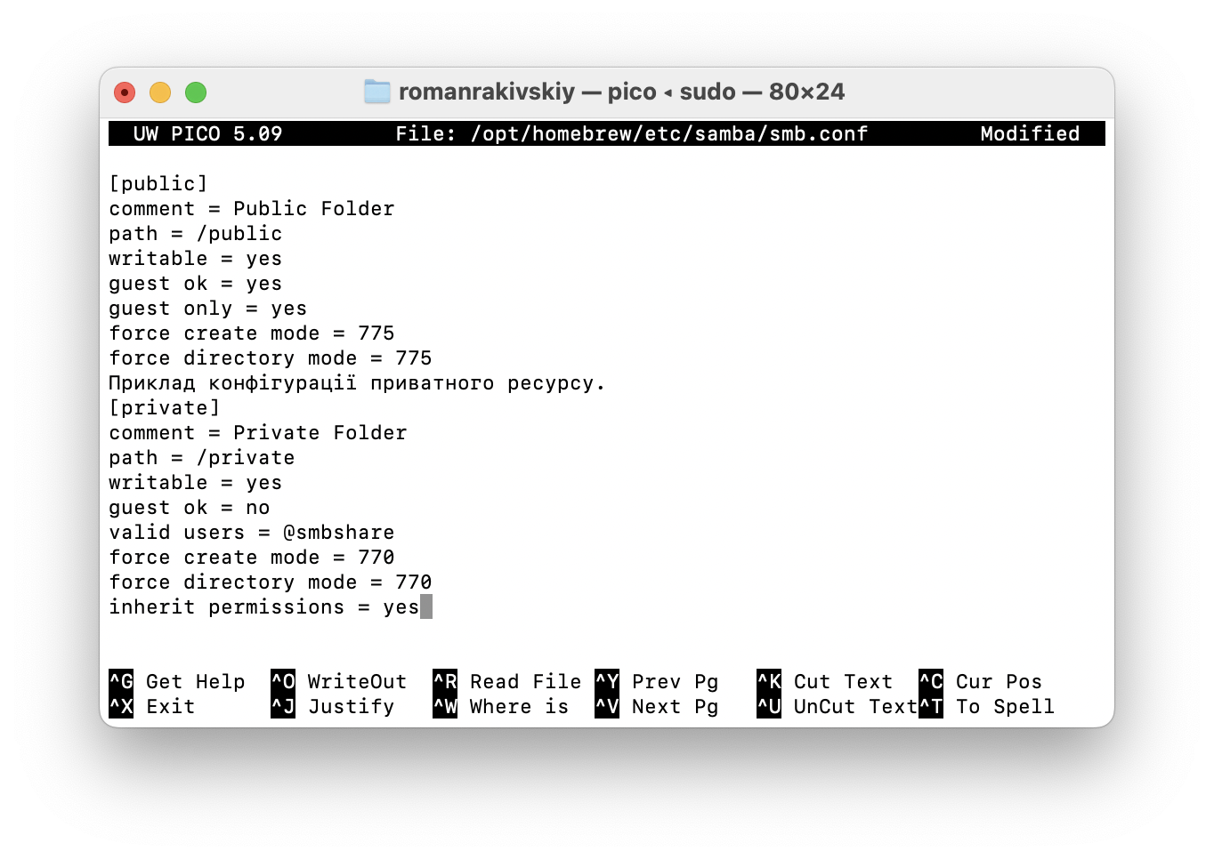

**Створення групи користувачів спільного ресурсу Sambа**

Для цього потрібно виконати ряд команд

# Створення групи smbshare

sudo dscl . -create /Groups/smbshare

sudo dscl . -create /Groups/smbshare gid 600

# Зміна групи для каталогів /private і /public

sudo chgrp -R smbshare /private/

sudo chgrp -R smbshare /public

# Встановлення прав доступу до каталогу

sudo chmod 2770 /private/

sudo chmod 2775 /public

# Створення локального облікового запису для користувача

sudo dscl . -create /Users/demouser

sudo dscl . -create /Users/demouser UserShell /usr/bin/false

sudo dscl . -create /Users/demouser UniqueID 1010

sudo dscl . -create /Users/demouser PrimaryGroupID 600

sudo dscl . -create /Users/demouser NFSHomeDirectory /var/empty

# Додавання користувача до групи smbshare

sudo dseditgroup -o edit -a demouser -t user smbshare

# Створення SMB паролю для користувача

sudo smbpasswd -a demouser

sudo smbpasswd -e demouser

# Перезапуск служби Samba

brew services restart samba

# Створення тестових файлів/папок на ресурсах

sudo mkdir /private/demofolder-priv /public/demofolder-pub

sudo touch /private/demofile-priv /public/demofile-pub

**Перевірка доступу до ресурсу локально**

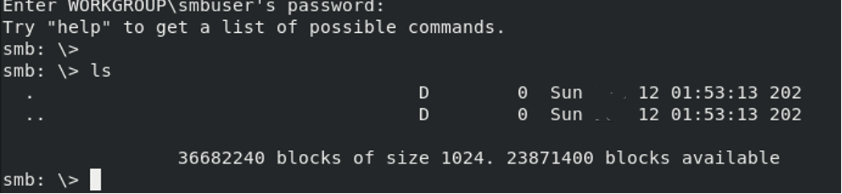

**Резервне копіювання серверів**

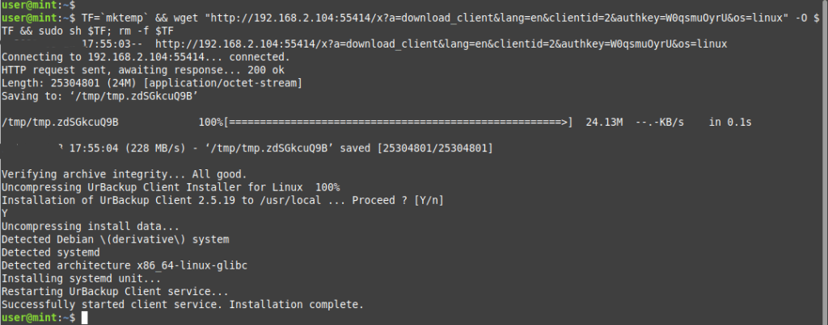

**Висновок**

Під час виконання лабораторної роботи я встановив та налаштував файловий сервер в Linux, зробив Резервне копіювання Linux серверів вбудованими засобами.